|  |  |  |
| --- | --- | --- |
| **Nama:**  **Widya WP**  **NIM:**  065xxxx  **Kelompok:**  XXX | C:\Users\RPL-SI 02\Pictures\288px-Trisakti_Logo.svg.png | **MODUL 8**  **Nama Dosen :**  **Gatot Budi Santoso**  **Adrian Sjamsul Qomar** |
| **Hari/Tanggal :**  15 November 2021 | **Praktikum Jaringan Komputer** | **Nama Asisten Labratorium :**   1. **Annur Hangga Prihadi** 2. **Harfansa Nasrullah** 3. **Faiz Kumara** 4. **Uray Asyifa** |

**Jaringan Dinamis**

1. **Teori Singkat**

**Ambil teori singkat dari Google ya**

1. **Alat dan Bahan**
   1. **Hardware: Laptop atau PC**
   2. **Software: Cisco Packet Tracer**
2. **Elemen Kompetensi**
   1. **Pre-Praktikum**
      1. Buka Cisco Packet Tracer kalian
      2. Pilih router sesuai pada gambar sebanyak 3 buah

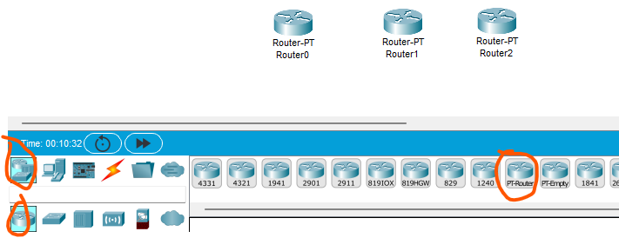

* + 1. Pilih 3 PC dan susun topologinya sesuai dengan kehendak kalian

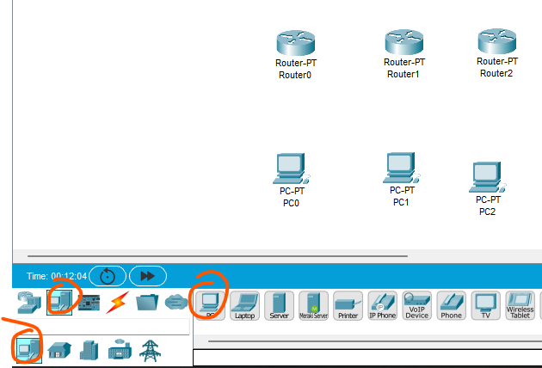

* + 1. Pilih Automatic Cable lalu sambungkan ke masing-masing komponen sesuai pada gambar

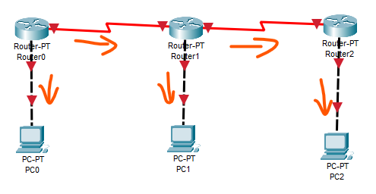

* 1. **Setting PC**
     1. Masuk ke PC0 > Desktop > IP Configuration dan lakukan langkah berikut

1. Isi IP Address dengan 192.1.1.2
2. Isi Subnet Mask dengan 255.255.255.0
3. Isi Default Gateway dengan 192.1.1.1

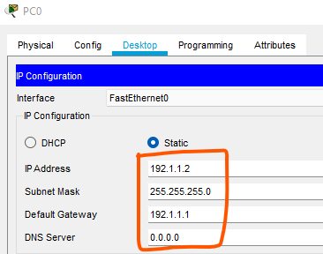

* + 1. Masuk ke PC1 > Desktop > IP Configuration dan lakukan langkah berikut

1. Isi IP Address dengan 193.1.1.2
2. Isi Subnet Mask dengan 255.255.255.0
3. Isi Default Gateway dengan 193.1.1.1

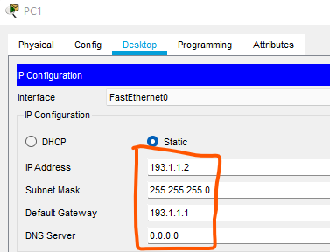

* + 1. Masuk ke PC2 > Desktop > IP Configuration dan lakukan langkah berikut

1. Isi IP Address dengan 194.1.1.2
2. Isi Subnet Mask dengan 255.255.255.0
3. Isi Default Gateway dengan 194.1.1.1

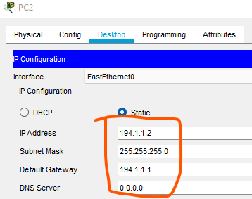

* 1. **Setting Router**
     1. Masuk ke Router0 > Config > FastEthernet0/0 dan lakukan langkah berikut

1. Centang on pada Port Status
2. Isi IP Address dengan 192.1.1.1
3. Isi Subnet Mask dengan 255.255.255.0

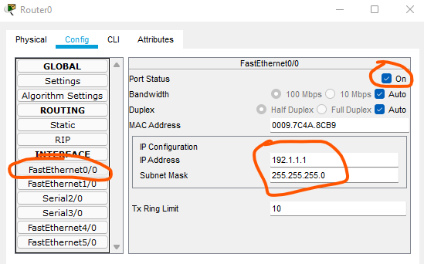

* + 1. Masuk ke Router0 > Config > Serial2/0

1. Centang on pada Port Status
2. Isi IP Address dengan 10.1.1.1
3. Isi Subnet Mask dengan 255.0.0.0

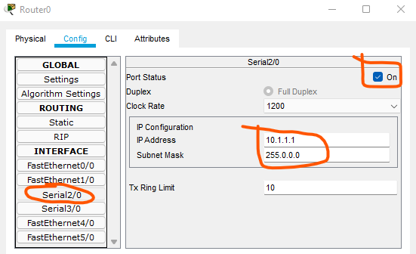

* + 1. Masuk ke Router0 > Config > RIP

1. Isi Network dengan 192.1.1.0 lalu klik add
2. Isi Network dengan 10.0.0.0 lalu klik add

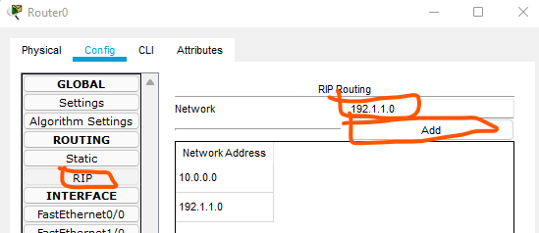

* + 1. Masuk ke Router1 > Config > FastEthernet0/0 dan lakukan langkah berikut

1. Centang on pada Port Status
2. Isi IP Address dengan 193.1.1.1
3. Isi Subnet Mask dengan 255.255.255.0

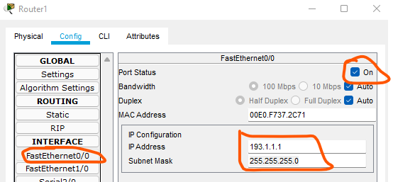

* + 1. Masuk ke Router1 > Config > Serial2/0

1. Centang on pada Port Status
2. Isi IP Address dengan 10.1.1.2
3. Isi Subnet Mask dengan 255.0.0.0

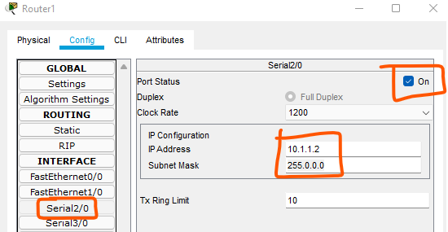

* + 1. Masuk ke Router1 > Config > Serial3/0

1. Centang on pada Port Status
2. Isi IP Address dengan 11.1.1.1
3. Isi Subnet Mask dengan 255.0.0.0

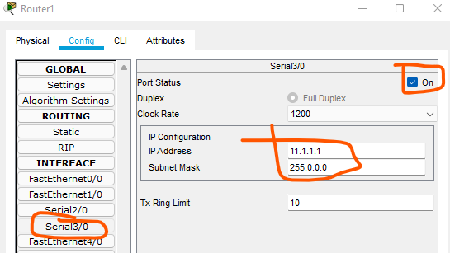

* + 1. Masuk ke Router1 > Config > RIP

1. Isi Network dengan 10.0.0.0 lalu klik add
2. Isi Network dengan 193.1.1.0 lalu klik add
3. Isi Network dengan 11.0.0.0 lalu klik add

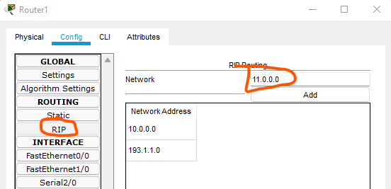

* + 1. Masuk ke Router2 > Config > FastEthernet0/0 dan lakukan langkah berikut

1. Centang on pada Port Status
2. Isi IP Address dengan 194.1.1.1
3. Isi Subnet Mask dengan 255.255.255.0

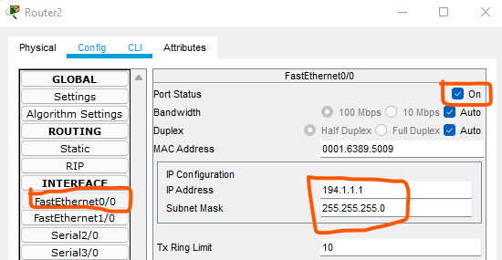

* + 1. Masuk ke Router2 > Config > Serial2/0

1. Centang on pada Port Status
2. Isi IP Address dengan 11.1.1.2
3. Isi Subnet Mask dengan 255.0.0.0

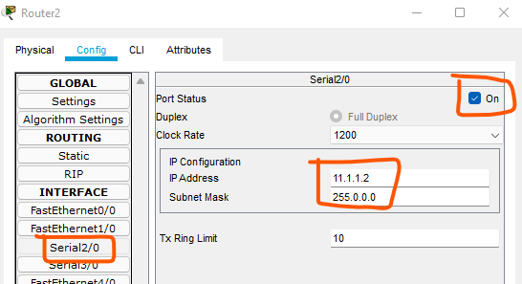

* + 1. Masuk ke Router2 > Config > RIP

1. Isi Network dengan 194.1.1.0 lalu klik add
2. Isi Network dengan 11.0.0.0 lalu klik add

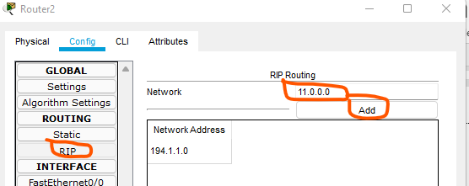

* 1. **Testing Jaringan**
     1. Kirim pesan dari PC0 ke PC1 (Jika hasilnya “Successful” maka pengaturan sudah benar)

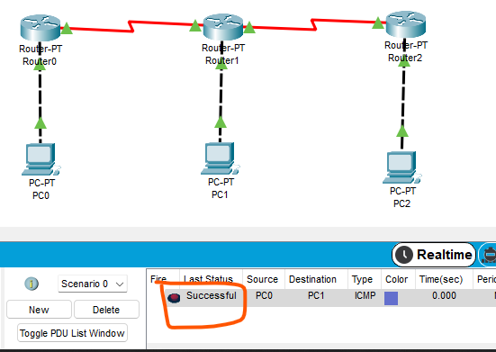

1. **Simpulan**

**Isi simpulan sendiri ya (Minimal 4 baris)**